Tool voor schoolontwikkelaars
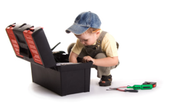

Garage
Wat is het?
Een weggarage voor klein onderhoud. Voor teams met al enkele kilometers op de rug.

Wie of wat heb je nodig?
Een team, het boekje. Het boekje wordt op voorhand door elke deelnemer individueel ingevuld. Dan worden de resultaten samengelegd, samen met een gespreksleider. Kan wellicht ook zonder gespreksleider.

Wanneer kun je het gebruiken?
Bij elke evaluatie van het team: ook positief.
Zou ook kunnen gebruikt worden om bijvoorbeeld je opleiding te presenteren.

Wat levert het op?
Een groene, oranje of rode kaart.

Waar vind ik meer informatie?

?

